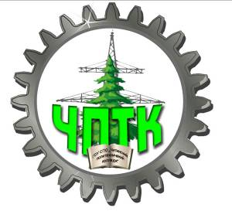
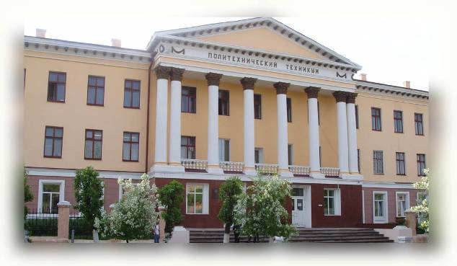
Государственное профессиональное образовательное учреждение

«Читинский политехнический колледж»
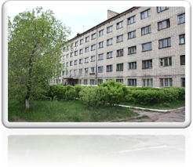Колледж сегодня – это:
- 13 специальностей;
- дневное и заочное отделения;
- учебный центр, осуществляющий подготовку и переподготовку кадров;
- 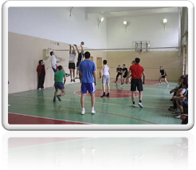два учебных корпуса, в которых расположено 66 кабинетов и лабораторий;
- современные мастерские:
электромонтажные, пункт технического обслуживания автомобилей, шиномонтаж, слесарно-механические, столярные;
- библиотека и читальный зал;
- 3 спортивных зала;
- 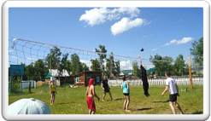красивый и уютный актовый зал;
- 2 комфортабельных общежития;
- учебно-опытная база для проведения практики;
- база отдыха на озере Арахлей.

Computer
Абитуриент!
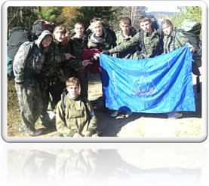Став студентом колледжа, ты не только приобретаешь востребованную профессию, но и сможешь проявить себя, участвуя в:
- научно-студенческом обществе;
- студенческом Совете колледжа;
- досуговом центре «Гармония» (танцы, вокал, драма и т.д.);
- 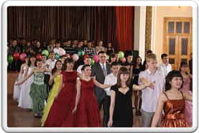 туристическом клубе «Вертикаль» (походы, туристические слеты, соревнования);
- клубе «Альтернатива» (здоровый образ жизни, помощь нуждающимся);
- отряде «Экодесант» (природоохранная деятельность);
- клубе интересных встреч;
- спортивных секциях (два спортивных зала, тренажерный зал).

СПЕЦИАЛЬНОСТИ КОЛЛЕДЖА
Экономическое отделение
38.02.01 | Экономика и бухгалтерский учёт  Квалификация: Бухгалтер
38.02.02 | Страховое дело  Квалификация: Специалист страхового дела
Механическое отделение
23.02.01 | Организация перевозок и управление на транспорте  Квалификация: Техник
23.02.07 | Техническое обслуживание и ремонт двигателей, систем и агрегатов автомобилей  Квалификация: Специалист
23.02.04 | Техническая эксплуатация подъёмно-транспортных, строительных, дорожных машин и оборудования  Квалификация: Техник
Энергетическое отделение
13.02.03 | Электрические станции, сети и системы  Квалификация: Техник-электрик
13.02.06 | Релейная защита и автоматизация электроэнергетических систем  Квалификация: Техник-электрик
08.02.09 | Монтаж, наладка и эксплуатация электрооборудования промышленных и гражданских зданий  Квалификация: Техник
Технологическое отделение
35.02.01 | Лесное и лесопарковое хозяйство  Квалификация: Специалист лесного и лесопаркового хозяйства
35.02.03 | Технология деревообработки  Квалификация: Техник-технолог
21.02.08 | Прикладная геодезия  Квалификация: Техник-геодезист
35.02.12 | Садово-парковое и ландшафтное строительство  Квалификация: Техник

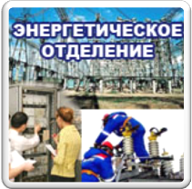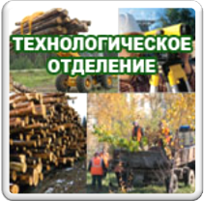Прием осуществляется на базе 9 и 11 классов.
На заочное отделение – на базе 11 классов.

Документы для поступления:
- заявление на выбранную специальность;
- паспорт или иной документ удостоверяющий личность;
- документ об образовании;
- сертификат о прививках (копия), результаты флюорографии;
- 4 фотографии размером 3x4;
- документы, подтверждающие льготы при проведении конкурса

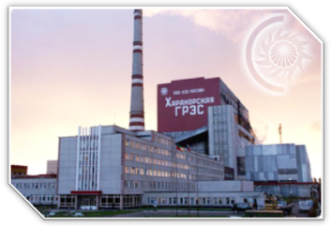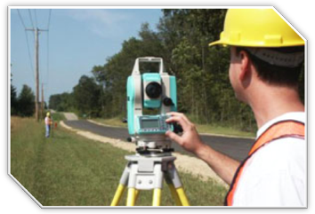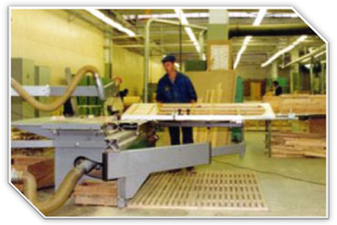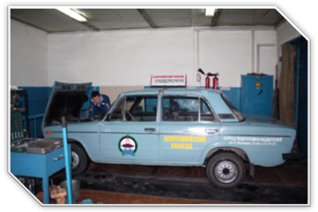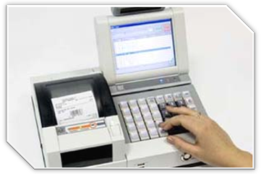

Наш адрес: г. Чита, ул. Полины Осипенко, 18
тел.: (3022) 35-52-54, 32-02-53 факс: (3022) 35-52-54
сайт: www.chptk.ru

